西安电子科技大学通信工程学院
本科生毕业论文（设计）中期进展报告
（ 2017 届）

题 目 _ 基于android系统的wifi指纹定位算法
学生姓名 蒙 冠 州 ____
专 业 空间信息与数字技术
学 号 1 3 0 1 0 4 1 0 0 0 6
指导教师 黄 鹏 宇 _____

2017 年 3 月

1、毕业设计工作是否更换题目及是否按开题报告预定的内容及进度安排进行
本人毕业过程中未更换过选题，目前毕业设计内容进度与开题报告中所预定基本一致。
- 目前已完成的研究工作及结果（内容要详实充分）
根据之前开题报告中所说明的内容，现阶段主要完成了关于Wifi室内指纹定位技术第一阶段——离线训练阶段的调研。目前主要研究工作及结果如下：
- 离线阶段的AP选择
目前我们的实验计划使用InfoGain AP选择标注来进行相关AP选择，InfoGain是一种主要依据AP信号辨识度的选择标准。
下图是我在文献中看到的一张文献中实验得到1.5m内比较流行的四种AP选择标准：InfoGain, MaxMean, RndMean, and ReverseInfoGain的AP数量和精度的比较。
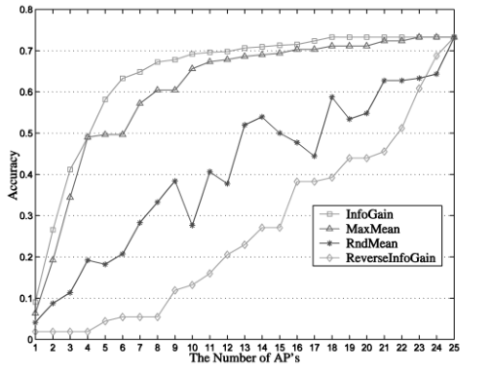
从图中我们不难比较出在AP数量较小时，MaxMean和InfoGain标准定位精度更高，所以也更适合我们的实验。因为过多的AP选择必然会大大增大我们的计算量，从而造成CPU功耗和内存占用增加，这肯定不是我们所希望看到的。所以我就对MaxMean和InfoGain标准进行了一定的调研学习。InfoGain算法的特点是不同传统方法只考虑信号强度。其思路可简述为假设将待定位区域划分为竹个方格，m是每个方格可以探测到的AP数目，每一个AP视为该方格一个特征，每一个方格被对应的m个特征所描述。对于每一个特定的方格N，来自于AP的样本数据被离线收集，来自于第i个AP的平均信号强度M。作为N的第i个特征。AP选择的InfoGain准则估计每一个AP的区分度能力D并选择最高的。计算公式如下：
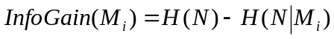
式中H(N))是AP值M_{i}未知时，方格N的熵。而H(N|M_{i})则是M_{i}已知时方格的条件熵。考虑到终端在待 定位区域平等地处于各个方格中，故认为方格Nj的概率P(N_{j})其是平均分布。
InfoGain方法不是直接以AP的信号强度作为选择依据，而是以该AP在各个网格上的辨识度的强弱作为选择依据。所以这种选择方法能在小范围内更好的将各个网格区分开来。而且当AP的数量较小时，随着AP增加InfoGain方法在各个位置对所选AP的判别能力会有明显提升，精度优势显著。
接下来我们将InfoGain标准与MaxMean标准进行对比。MaxMean主要是基于各地点平均信号强度进行AP选择。从上图可以看出根据这两种标准所选择的前几个AP的精度区别甚微。其精度区别主要在于AP数量明显增大之后。而与InfoGain在不同地点根据辨识度选择不同，MaxMean只考虑了在不同的地点收到的平均信号强度。当某个AP可以在局部范围进行准确定位，则在基于辨识度的InfoGain标准中它的排名一定会比较靠前，而在MaxMean准则中则可能会排在末尾。因为这个AP如果在其他区域的信号强度较差则会导致其平均信号强度偏低，从而使它的排名低于在大部分区域都有较强信号的其他AP。所以如果有一个在各个区域信号强度都比较强但是在各个区域信号强度差别不大的AP，MaxMean标准会把其排在头几位，但是这种AP在实际定位中的意义并不大，而在InfoGain标准中这种AP毫无疑问是排在末尾的。在这种情况下，InfoGain的优势就完美展现了出来。而在大多数情况下，InfoGain并不会有比较突出的缺陷。从上面文献中获取到的资料我们也可以看到InfoGain定位的准确性。而实际的效果还需要我们实验后进行对比验证。

二、选择适合我们的位置聚类方法

3．后期拟完成的研究工作及进度安排（要有可行性）

4．存在的困难与问题

5．如期完成全部论文工作的可能性

6、指导导师意见

导师（签字）
年 月 日
7、本科毕业设计中期报告检查组意见

组长（签字）：
年 月 日

